Biologie 9. Klasse im LehrplanPLUS
Allgemeine Vorbemerkungen
Thomas Nickl, Januar 2021

Problemfelder:
pädagogisch
lehrerseitig
schülerseitig
Wirbellose Tiere in der Schule
Pädagogisch:
► Heterogenität in der charakterlichen Reife:
Es gibt interessierte, lernfreudige 9. Klassen, aber nicht selten bedingen die Auswirkungen der Pubertät auch Desinteresse am Unterricht bzw. zu starke Ausrichtung auf die Peer-Group und deren Anforderungen (u. a. vermeintlicher Zwang zur Präsenz in sozialen Medien, aber auch als „Coolness“ missverstandene Leistungsverweigerung). Es kann auch zu Selbstüberschätzung kommen und damit zur vollständigen Ablehnung von Unterrichts-Inhalten, die für nicht relevant eingeschätzt werden.
Es ist deshalb wesentlich, von der ersten Stunde an klar die Grenzen für den Spielraum von Verhalten zu setzen und konsequent für deren Einhaltung zu sorgen (z. B. Pünktlichkeit, verantwortliche Heftführung, respektvoller Umgang miteinander).
Damit es den Schülern leichter fällt, die Relevanz eines Unterrichts-Inhalts zu erkennen und anzuerkennen, sollte dieser möglichst intensiv in alltagsnahe Kontexte eingebettet werden, die der Schüler kennt und die für ihr Bedeutung haben.
► Unterrichtsformen:
Finden Sie möglichst schnell heraus, ob die Klasse lehrer- oder schülerzentrierten Unterricht bevorzugt (bzw. welche Mischung daraus) und planen Sie entsprechend. Bei diesem Aspekt sollte die Klasse durchaus Mitspracherecht haben. Auch bei lehrerzentriertem Unterricht sollten die Schüler möglichst häufig selbständig arbeiten, wie es im LehrplanPLUS bei „Kompetenzen“ gefordert wird (Recherchen anstellen, Hypothesen aufstellen und begründen, kleinere Teile des Hefteintrags formulieren, Untersuchungen und Experimente durchführen usw.)
Lehrerseitig:
► Zu hohes Niveau und zu viele Details vermeiden:
Die meisten Themen in der 9. Klasse wie Mikroorganismen, Evolution und Molekulargenetik kommen auch in der Kursphase vor. Wenn versucht wird, Materialien oder didaktische Konzepte aus der Oberstufe in der Mittelstufe einzusetzen, besteht die Gefahr, dass die notwendige didaktische Reduktion nicht intensiv genug ausfällt, so dass die Schüler mit zu vielen Details verwirrt oder intellektuell überfordert werden. Die Lehrbücher bieten hierbei nicht immer einen hilfreichen Leitfaden, weil sie in der Regel erheblich mehr Details beschreiben, als für einen effektiven Unterricht sinnvoll wären. Auch das Thema „Wirbellose“ verführt zu einer überbordenden Fülle an Faktenwissen.
Mit dem groben Pinsel malen: Weniger (Details) ist mehr (nachhaltiges Lernen)!
Konzentration auf die wesentlichen Grundgedanken, exemplarisches Lernen im Vergleich (z. B. Wirbeltiere versus Gliedertiere), plakative Darstellung, mentale Bilder „mit dem groben Pinsel“ malen (also das Grundprinzip deutlich herausstellen und auf mechanistische Details und v. a. auf Ausnahmen weitgehend verzichten).
Was ich mit dem „groben Pinsel“ meine, wird klar, wenn Sie den „Garten der Lüste“ von Hieronymus Bosch mit „Die Tauben II“ von Pablo Picasso vergleichen. Schauen Sie nacheinander jedes Bild 30 Sekunden lang an, machen Sie eine Minute etwas anderes und beschreiben Sie anschließend die dargestellten Elemente. Bei dem Wimmelbild von Bosch wird das immer eine beliebige und meist unzusammenhängende Auswahl bleiben, während Sie bei Picasso sicherlich alles Wesentliche treffen. Details lassen sich leicht googeln, aber nur dann effektiv, wenn das Gehirn über ein verlässliches mentales Bild über die jeweiligen Grundzüge (und zwar mit grobem Pinselstrich) verfügt.
Der beherzt reduzierte Lernstoff sollte mehrfach wiederholt und v. a. in neuen Kontexten wieder aufgegriffen werden (kumulatives Lernen). Damit werden die wesentlichen Prinzipien gefestigt, vertieft und ggf. korrigiert (Prinzip des selbstgesteuerten Umlernens). Gleichzeitig wird den Schülern gutes Gefühl bezüglich der eigenen Kompetenz vermittelt und auch die (nicht immer unberechtigte) Frage beantwortet: „Wozu soll ich das lernen?“
► Der Weg der Erkenntnis hat höheren Stellenwert als Faktenwissen:
Vor allem Molekulargenetik und Evolution sind alltagsferne Gebiete. Wer da nur mit halbem Ohr zuhört oder nur brav auswendig lernt, versteht sie zu wenig und konstruiert gern untaugliche mentale Bilder (Denkmodelle).
Zwar sehr zeitaufwendig, aber eben auch sehr effektiv ist der konstruktivistische Ansatz, bei dem vor und nach der Behandlung eines abstrakten Themas eine Erhebung über die individuellen Vorstellungen der Schüler durchgeführt werden. Sie formulieren diese schriftlich, kennzeichnen vielleicht, wie verlässlich sie ihre Aussagen einstufen, und begründen sie. Während der Lernphase überprüfen sie aufgrund der neuen Erkenntnisse ihre ursprünglichen Aussagen; danach nehmen sie Stellung zu ihrem individuellen Lernprozess. Ulrich Kattmann betont, dass die Schüler dabei nicht einfach weniger taugliches Vorwissen löschen und durch neues ersetzen, sondern die Lernfortschritte beruhen auf Umlernen, wobei das Vorwissen verbleibt, aber in Details verändert und ergänzt wird.
Für die genannten Erhebungen eignen sich z. B. Definitionen bzw. Beschreibungen („Was verstehst du unter einem Gen, unter einem Merkmal?“), Skizzen („Skizziere den Aufbau eines Bakteriums und beschrifte die Elemente deiner Zeichnung.“) bzw. Voraussagen („Welche Folgen würde es haben, wenn ...“). [Vgl. dazu Unterricht Biologie 329, 2007, KOMPAKT S. 5]
Dabei sollten die Schüler-Vorstellungen nicht von vorneherein mit richtig oder falsch bewertet werden, sondern die Schüler sollten Korrekturen aufgrund eigener Erkenntnisse selbst vornehmen.
► Formenkenntnis:
Biologische Phänomene sollten immer an Beispiel-Arten behandelt werden; die Schüler sollten je nach den Umständen deren konkrete Namen bzw. die Bezeichnung ihrer systematischen Gruppe (Gattung bzw. Familie bzw. Ordnung) kennen. Im Lernbereich „Wirbellose“ wird die Formenkenntnis in jedem Abschnitt genannt. Das bedeutet nicht, dass dafür eigene Stunden anzusetzen wären.
► Ebenenwechsel inszenieren:
Die Biologie unterscheidet in der Regel drei Betrachtungsebenen: makroskopisch, mikroskopisch und submikroskopisch. Es ist hilfreich, wenn diese Ebenen bereits in der Unterstufe eingeführt und mit entsprechenden Ikons symbolisch dargestellt wurden. (Für die Unterstufe schlage ich als altersgemäße Formulierungen vor: sichtbare Welt, Welt im Mikroskop, Welt der Teilchen. In der Mittelstufe sollten die wissenschaftlichen Fachbegriffe eingeführt werden.)

 | 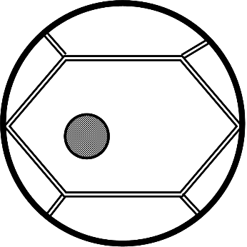 | 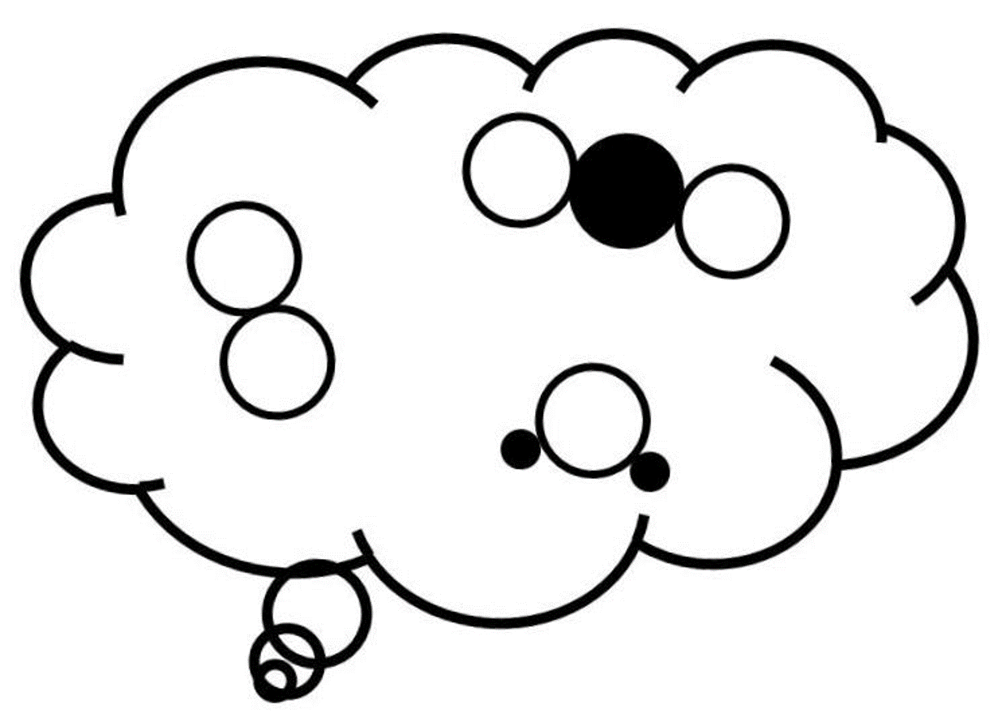
makroskopisch | mikroskopisch | submikroskopisch

Immer wieder springen biologische Beschreibungen zwischen diesen Betrachtungsebenen hin und her (Yo-Yo-Effekt), beispielsweise in der Genetik (makroskopisch sichtbares Merkmal; Chromosomen im Mikroskop; Kernbasen auf Teilchenebene). Nicht alle Schüler können diesen Sprüngen folgen und haben deshalb ernsthafte Probleme, ein funktionierendes mentales Bild zu konstruieren. Wenn jeder Ebenenwechsel verbalisiert und – z. B. über Ikons auf dem Arbeitsblatt, als Tafelapplikation, als Projektion – visualisiert wird, stehen die einzelnen Lerninhalte nicht mehr zusammenhangslos nebeneinander, sondern werden ohne große Mühe zu einem Gesamtbild verknüpft.
Arbeitsblatt Betrachtungsebenen Mikrobiologie [word] [pdf]
Die drei Ikons mit wissenschaftlichen Namen als Bilddatei [jpg]
► Arbeit an Modellen:
Vor allem in der Molekulargenetik werden im Unterricht der 9. Klasse Modelle eingesetzt wie:
- Watson-Crick-Modell vom Aufbau der DNA
- Modellvorstellungen von Transcription und Translation bei der Proteinbiosynthese
- Modellvorstellung der Replikation
Modelle unterscheiden sich von der Wirklichkeit v. a. durch Vereinfachung und Hervorhebung. Dies sollte bei mehreren der genannten Modelle mit den Schülern diskutiert werden. Beispielsweise beim Bau der DNA bietet sich der Vergleich mehrerer Modell-Darstellungen an: eine echte Strickleiter, ein 3D-Modell auf atomarer Ebene, ein 3D-Modell mit symbolhafter Darstellung seiner Bauteile, ein 2D-Modell mit Buchstaben für die Kernbasen mit und ohne Verdrillung usw. Erfahrungsgemäß betreiben die Schüler die vom LehrplanPLUS nachdrücklich geforderte Modellkritik recht gerne.
Bei der Diskussion über unterschiedliche Modelle zum selben Thema soll nicht zwischen „besser“ und „schlechter“ unterschieden, sondern es soll herausgestellt werden,
- welche wesentlichen Unterschiede zwischen Wirklichkeit und Modell auffallen,
- welche Aspekte beim Modell hervorgehoben bzw. weggelassen sind (und warum),
- welche Fragen mit einem speziellen Modell besonders gut (bzw. nicht) beantwortet werden können.
So hat ein detailarmes Modell den Vorteil, dass es schnell erfasst werden kann oder einen Vorgang besonders plastisch darstellt; ein detailreiches Modell, dass es mehr Fragen beantworten kann.

Schülerseitig:
► Fehlendes Vorwissen:
Aus dem bisherigen Unterricht können die Schüler kein echtes Vorwissen über Aspekte der Genetik oder der Evolution mitbringen. Es besteht in der 9. Klasse die Gefahr, zu viel vorauszusetzen an Begriffen (wie Gen, DNA, Artenvielfalt, Variabilität, Bakterien usw.) sowie Vorkenntnissen und Einschätzungen (wie die biologische Bedeutung der Proteine, die ungeheure Vielfalt der Arten, die Variabilität innerhalb der selben Art, die Prinzipien der Natürlichen Systematik usw.).
Setzen Sie am besten überhaupt nichts voraus und fangen ganz von vorne an, soweit es irgend möglich ist, mit einem klaren Bezug zum Schüleralltag. Gehen Sie vom Phänomen aus und lassen Sie die Schüler dazu Fragestellungen bzw. Hypothesen formulieren. So machen sie die Themen des Lehrplans zu „ihren“ Themen. Weil die intellektuelle Entwicklung in der 9. Klasse schon gut fortgeschritten ist, können die Schüler dabei bereits vieles selbst erarbeiten.
► Reihenfolge der Lernbereiche:
Ich halte es für absolut sinnvoll, das Schuljahr mit den Mikroorganismen (und damit verbunden mit stark motivierenden Mikroskopie) zu beginnen und mit der Genetik fortzufahren. Dagegen ist zu überlegen, ob die Behandlung der Evolution nicht hinter den Lernbereich zu den wirbellosen Tieren gestellt werden sollte. Nur wer eine gewisse Vorstellung von der Vielfalt der Lebewesen und ihrer abgestuften Ähnlichkeit hat, kann sich die Frage stellen, wie es dazu kommen konnte, also die Frage nach der Evolution. Wenn die Schüler diese Vorstellung bereits in der Unterstufe bei den Wirbeltieren entwickeln konnten, sollte die Reihenfolge des LehrplanPLUS beibehalten werden. Wenn das nicht oder nur unzureichend gelungen ist, sollte die Reihenfolge umgestellt werden.
► Alltagsdenken und fehlerhaftes Vorwissen
Die Schüler werden von den Medien mit Information überflutet. Manche populärwissenschaftliche Darstellungen sind dabei methodisch ausgereift, andere sind eher dazu angetan, schiefe oder untaugliche mentale Bilder zu erzeugen. Andere Bilder stammen aus persönlichen Erfahrungen aus dem Alltag. All diese Vorstellungen sind in den Schülerköpfen vorhanden und dürfen nicht ignoriert werden. Vielmehr muss den Schüler dabei geholfen werden, sie zu hinterfragen und umzugestalten zu tragfähigen und ausbaufähigen mentalen Bildern.
Bezüglich der Mikroorganismen sind Fehlvorstellungen weit verbreitet (wie z. B. Kreislauf- oder Verdauungssysteme in Einzellern; Gleichsetzung von Proteinen und Mikroorganismen). Das gilt auch für die Genetik (wie: „Eigenschaften (!) überspringen immer (!) eine Generation“; „Merkmale sitzen auf (!) der DNA“).
Die Denkweise der Evolutionslehre widerspricht vordergründig unserem Alltagsdenken diametral. Wie die meisten Menschen neigen auch unsere Schüler dazu zu glauben, dass Lebewesen zielgerichtet und willentlich ihre körperlichen Eigenschaften verändern, um auf eine Veränderung ihrer Umweltbedingungen durch Anpassung zu reagieren. (Die mittlerweile sehr massiv agitierenden Kreationisten gehen sogar noch weiter und predigen eine absolute bzw. weitgehende Konstanz der Arten über alle Zeitalter hinweg!) Dass Evolution zunächst Erb-Änderungen (Mutationen) voraussetzt, die zu einer Variabilität in den Populationen führen, dass bei einer Veränderung der Umwelt eine Auswahl innerhalb der bis dahin bereits vorhandenen Formen erfolgt und dass Artenwandel nur über vererbbare Merkmale möglich ist, liegt den Schülern nicht nahe.

Wirbellose Tiere in der Schule
Zum Thema „Wirbellose“ ist es sinnvoll, in der Schule entsprechende Tiere zu halten. Dabei gibt es folgende „Klassiker“:

Stabschrecken (Carausius morosus) können relativ einfach in Glaskästen (Terrarien) gehalten werden, es darf aber nicht zu trocken sein. Sie werden ernährt mit in kurzen Intervallen ersetzten Zweigen von Himbeere oder Brombeere. Deshalb ist es am einfachsten, sie nur über die Sommermonate zu halten. Zwischen den Zweigen sind sie nur schwer zu entdecken: eine gute Übung in Geduld für die Schüler! Die Tiere vermehren sich freudig, so dass beispielsweise jeden Freitag Mittag die Schüler aufgefordert werden, die Anzahl der Tiere festzustellen und zu melden (die Varianz dabei ist erstaunlich!). Auch zu Tierfotos kann man die Schüler animieren.
Aspekte für den Biologie-Unterricht:
- die allmähliche Umwandlung (Hemimetabolie)
- Tarnung
- Fortpflanzung und Individual-Entwicklung

Regenwürmer (Lumbricus terrestris) können leicht im feuchten Boden von Wiesen oder Beeten gefunden werden. Käuflich erworbene Angelwürmer dürfen am Ende der Untersuchung nicht ins Freie entlassen werden, wenn sie nicht einheimisch sind! Eine Alternative stellen käufliche Kompostwürmer (Eisenia fetida), an denen die Untersuchungen in gleicher Weise wie bei Regenwürmern durchgeführt werden können; sie werden im Versandhandel angeboten.
Man hält die Tiere in einer großen Regenwurm-Küvette, in die abwechselnd Schichten aus Sand, Humus und Streu eingebracht werden. Auf die Oberfläche wird das Futter gelegt, das etwa alle drei Tage z. B. aus Kaffeesatz, zerkleinerten Apfelschalen, Karottenschalen, Laub, Gras und Stroh gemischt wird. Durch das seitliche Glas kann beobachtet werden, wie die Tiere ihre Gänge anlegen, das Futter von der Oberfläche holen und in die Gänge ziehen sowie mit der Zeit die Schichten miteinander vermischen. ALP 10_2_V16.
Aspekte für den Biologie-Unterricht:
- Bodenökologie
- Fortbewegung beim Regenwurm in der Küvette
- In Untersuchungen im Unterrichtsraum (Fortbewegung, Reaktion auf Reize, Körperoberfläche, Segmentierung, Clitellum) eingesetzte Tiere können danach in die Küvette gesetzt werden.
Die Würmer können jeweils bei den einzelnen Aspekten der Untersuchung innerhalb des Lernbereichs Wirbellose an mehreren Tagen eingesetzt oder – z. B. beim Lernbereich Boden – ganzheitlich betrachtet werden. Ich halte die zweite Alternative für praktikabler, denn dann müssen die Würmer nur ein Mal bereit gestellt werden und die Schüler wenden anhand dieses Praktikums in Vorwissen in mehreren biologischen Aspekten auf einen neuen Kontext an.
Arbeitsblatt: Praktikum mit Ringelwürmern [word] [pdf]

Mehlkäfer (Tenebrio molitor): Die als „Mehlwürmer“ bezeichneten Larven dienen als Vogelfutter und sind im Tierhandel problemlos erhältlich. Sie sind leicht zu halten, so dass die Schüler ihre Entwicklung zuhause gut untersuchen und protokollieren können. Parallel dazu kann eine kleine Population im Schaukasten der Schule gehalten werden. Es ist darauf zu achten, dass die Tiere nicht auskommen, weil Larve wie Imago gerne Mehl und Getreide fressen.
Die Untersuchung zieht sich über Wochen hin und muss deshalb frühzeitig angesetzt werden, ggf. schon einige Wochen vor dem Einstieg in den Lernbereich Wirbellose.
Aspekte für den Biologie-Unterricht:
- die vollkommene Verwandlung (Holometabolie) mit mehreren Larvenstadien, Puppe, Imago und den jeweiligen Exuvien
- Körperbau von Larve und Imago
- Erklärung, warum die Tiere kein zusätzliches Wasser benötigen
Arbeitsblatt dazu: [word] [pdf]

Honigbiene (Apis mellifera): In den letzten Jahren sind immer mehr Schulen dazu übergegangen, an der Schule einen Bienenstock einzurichten. Dafür werden freilich möglichst wenig aggressive Rassen eingesetzt. Die Imkerei ist anspruchsvoller als mancher glauben mag, deshalb muss in jedem Fall eine fachkundige Person zu Rate gezogen werden. Außerdem muss eine Stammlehrkraft die Verantwortung dafür übernehmen. Eine Schüler-Arbeitsgruppe kann sich um die Pflege kümmern und verkauft auch gerne den Schulhonig. Auf dem Schulgelände und seiner Umgebung sollten möglichst viele Blütenpflanzen über das ganze Jahr hinweg blühen (v. a. Lippenblütler, aber auch die Becherblume Silphium perfoliatum). Es gibt schmale Bienenkästen mit nur 1-3 Waben, die klassischen rechteckigen Bienenbeuten, aber auch die kugelige Bienenbeute Bieglu.
Als Literatur empfehle ich die Bücher von Professor Jürgen Tautz.
Der Landesverband der Bayerischen Imker e. V. hat das Schulkonzept „Bee 4you“ entwickelt: https://www.imker-bayern.de/1779967.html
„Mellifera“ verbindet Imker und Pädagogen:
https://www.mellifera.de/blog/bienen-schule-blog/neues-bms-netzwerk.html
Aspekte für den Biologie-Unterricht:
- Fortbewegung bei Insekten
- die vollkommene Verwandlung (Holometabolie)
- viele tote Bienen für die Untersuchung des Körperbaus von Insekten
- Soziobiologie: Staatenbildung

